*Сценарий спортивного праздника к 23 февраля «Будем в Армии служить» (с папами)*

Сценарий спортивного праздника к 23 февраля «Будем в Армии служить » (с папами) Воспитатель; Алиева Патимат. **Цель:** почувствовать атмосферу праздника, создать у детей эмоционально-положительный

настрой на физические упражнения.

**Задачи:**-Совершенствовать двигательные навыки

-Способствовать психологическому сближении детей и родителей

-Воспитывать чувство коллективизма в играх и эстафетах, стремление к взаимовыручке, умение радоваться успехам других.

Ход праздника:

*Дети с папами заходят в зал под музык*у

Ведущая: - Здравствуйте, ребятишки! Девчонки и мальчишки! Здравствуйте, зрители! Дорогие родители!

Сегодня мы собрались, чтобы поздравить всех мужчин с Днем защитника Отечества. Наверное, защитники есть в каждой семье – это дедушки, и старшие братья, и, конечно же, ваши любимые папы! Пожелаем им здоровья, успехов во всех делах и гордости за своих детей, которые их очень любят! *Дети читают стихи*

1-ый ребенок

Сегодня день особый для мальчишек и мужчин –

День защитника Отечества, знает каждый гражданин!

2-ой ребенок

На защиту Родины в дождь и снегопад

Каждый день выходит доблестный солдат.

3-ий ребенок

На замке граница и порядок в море,

Вольно быстрым птицам в голубом просторе.

4-ый ребенок

Яблони в садах цветут, колосятся нивы,

Мирный отдых, мирный труд.

Будь страна счастливой!

5-ый ребенок

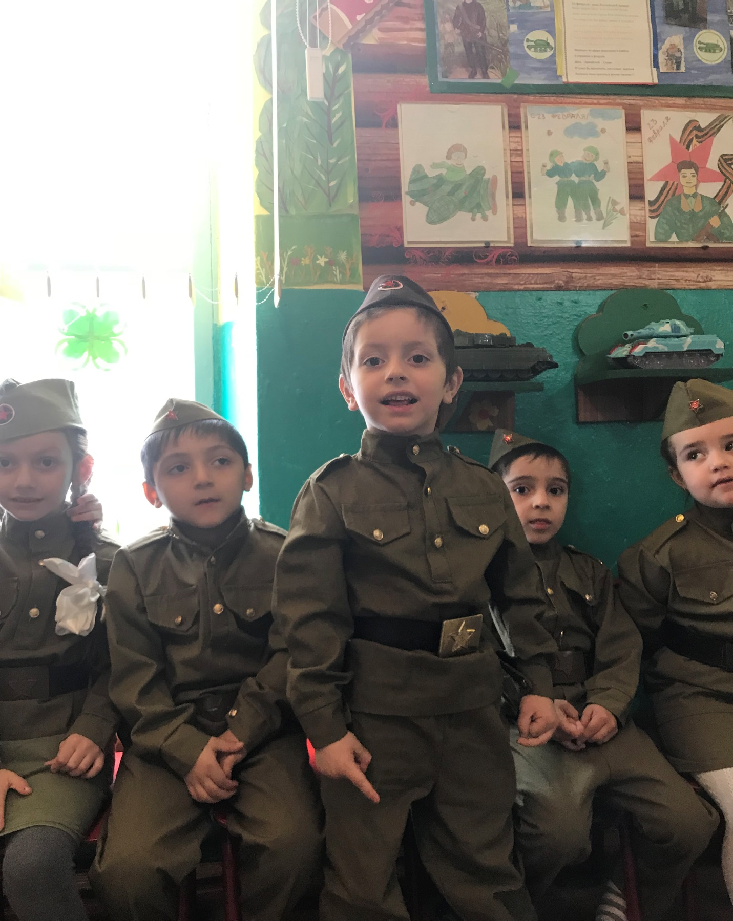

Мы шагаем браво, левой и правой,

Потому что все солдаты были тоже дошколята!

Поскорей бы подрасти, чтобы в Армию пойти!

*Звучит песня*

1-ый ребенок

Мы мальчишек поздравляем и здоровья им желаем,

Чтоб росли большими и защитниками были.

2-ой ребенок

Силы, мужества, любви!

Ура защитниками страны!

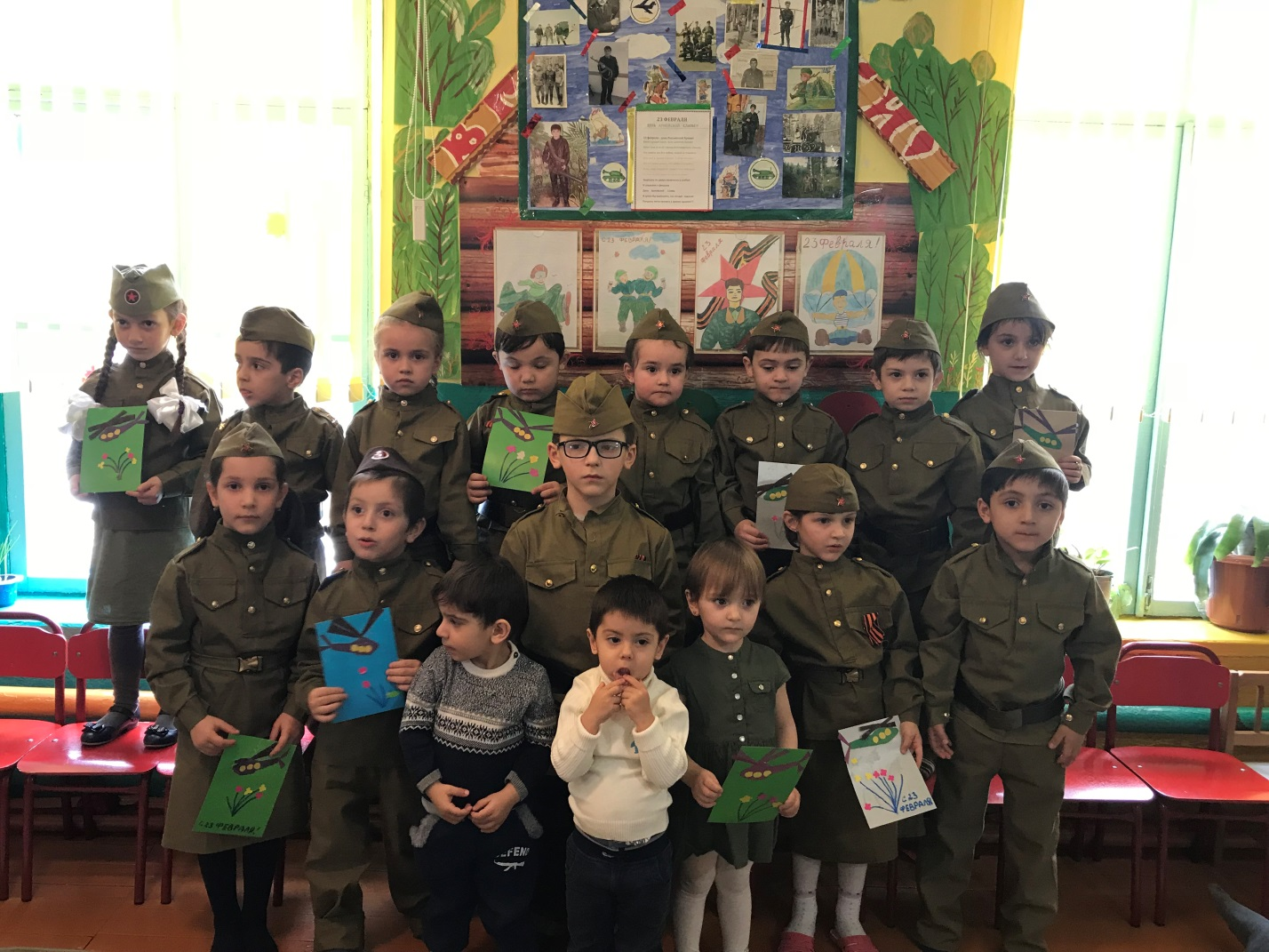

Ведущая: Пройдет немного времени, наши мальчишки подрастут и займут место тех, кто сейчас стоит на страже нашей Родины. И сегодня этот праздник мы проведем как игру. И для начала наших состязаний давайте немного разомнемся.

*Разминка (под песню «Вместе весело шагать»)*

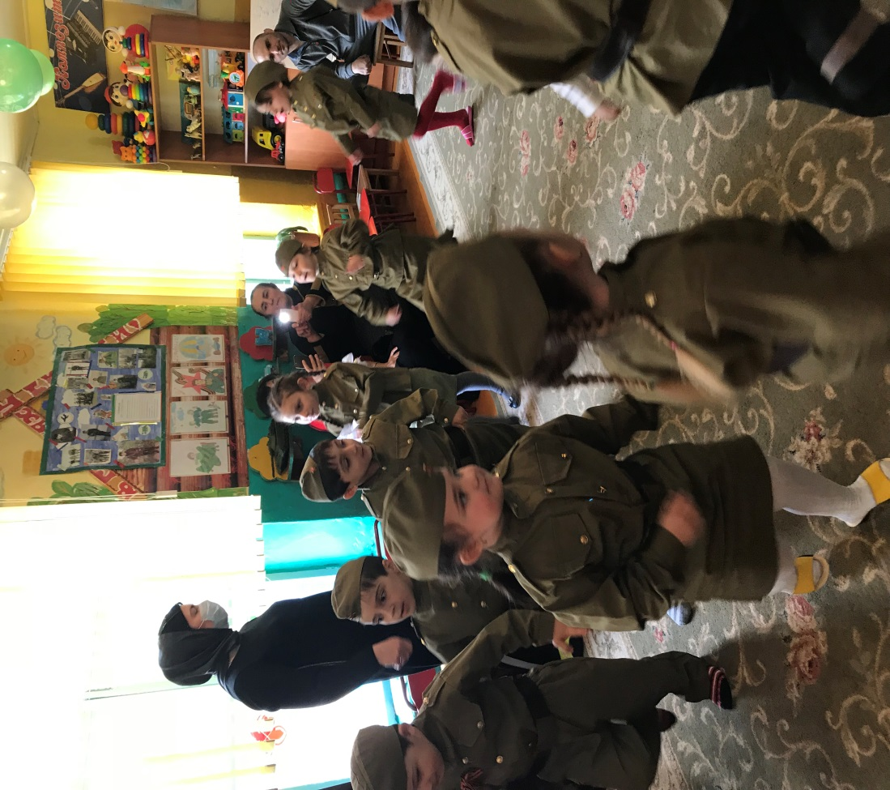

Ведущая: Чтобы нести службу с честью, нужно готовиться к этому с детства. Представьте себе, что вы служите в армии и в вашей части объявили учения.

*Жеребьевка. У ведущего в корзинке находится равное количество квадратов и треугольников. Достав каждый свою геометрическую фигуру, дети в соответствии с этим делятся на две команды. Папы подходят к своим детям*

Ведущая: - команды готовы? Приступаем к нашим состязаниям.

Эстафеты

[/u*](для средних групп):*

1.Игра для пап, «собери слово из букв»

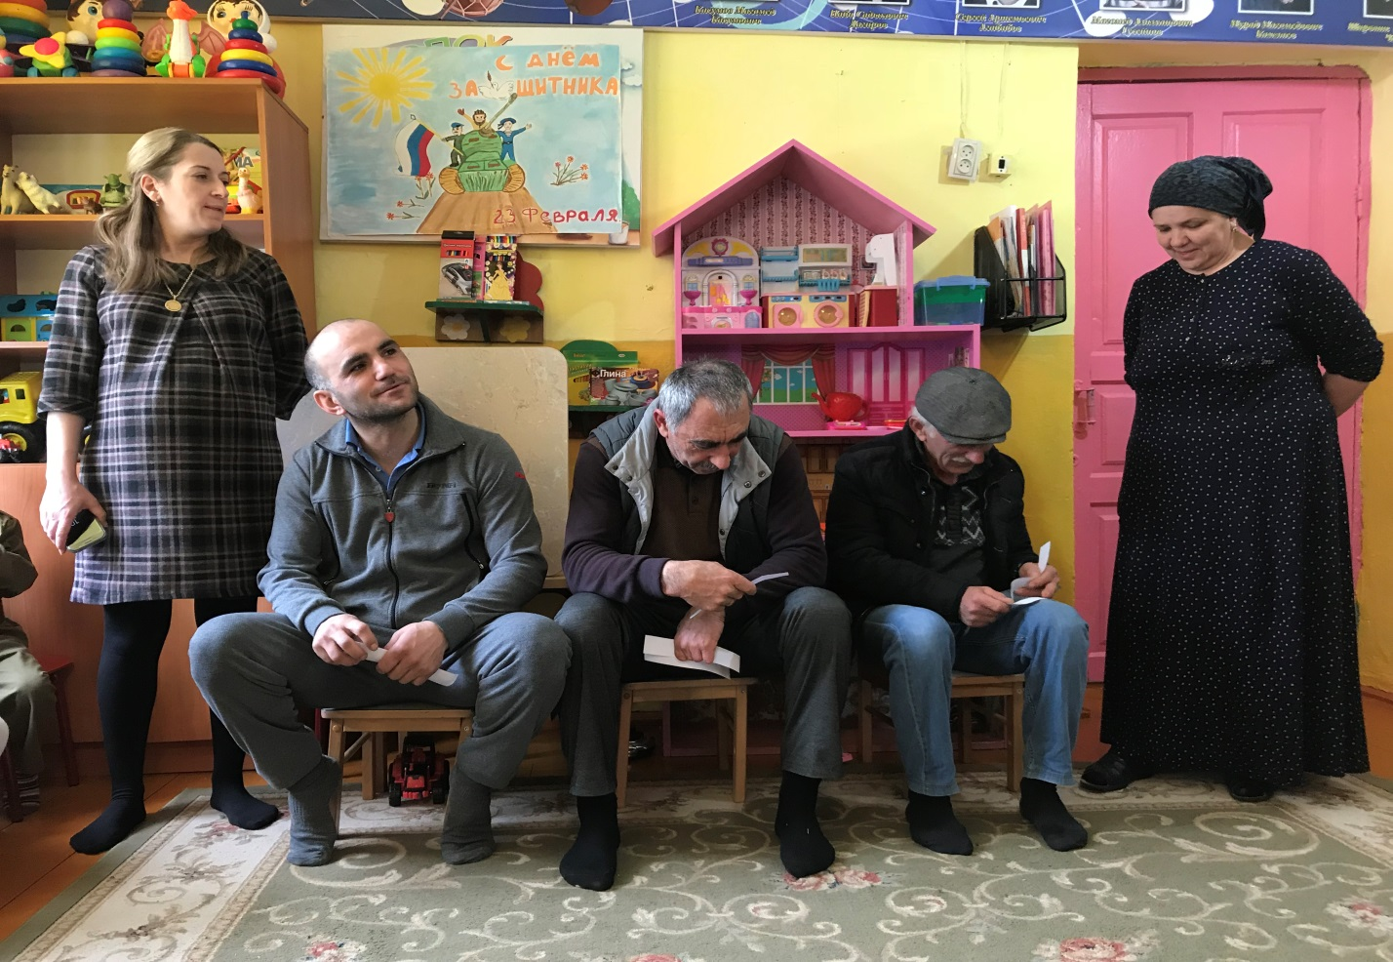

2.«Разгрузи корабль» - на финише напротив своей команды стоит папа в мешке. У каждого из участников по снежку. Каждый бежит до папы и кладет снежок к папе в мешок.

3.«Необычный забег» - папы – «лошадки», дети – «наездники» (садятся на спину). Задача – как можно быстрее «доскакать» до ориентира и вернуться обратно.

4. Игра с флажками – ведущий попеременно показывает флажок разного цвета. Задача – выполнить действия, которые требует каждый цвет:

Синий – хлопать в ладоши;

Зеленый – топать ногами;

Желтый – молчать;

Красный – кричать «Ура!»

*+(для старшего возраста)*

Ведущая: - Вот и закончились наши учения. Ребята, давайте все вместе, дружно, поздравим наших пап с праздником и все вместе скажем «Поздравляем!»

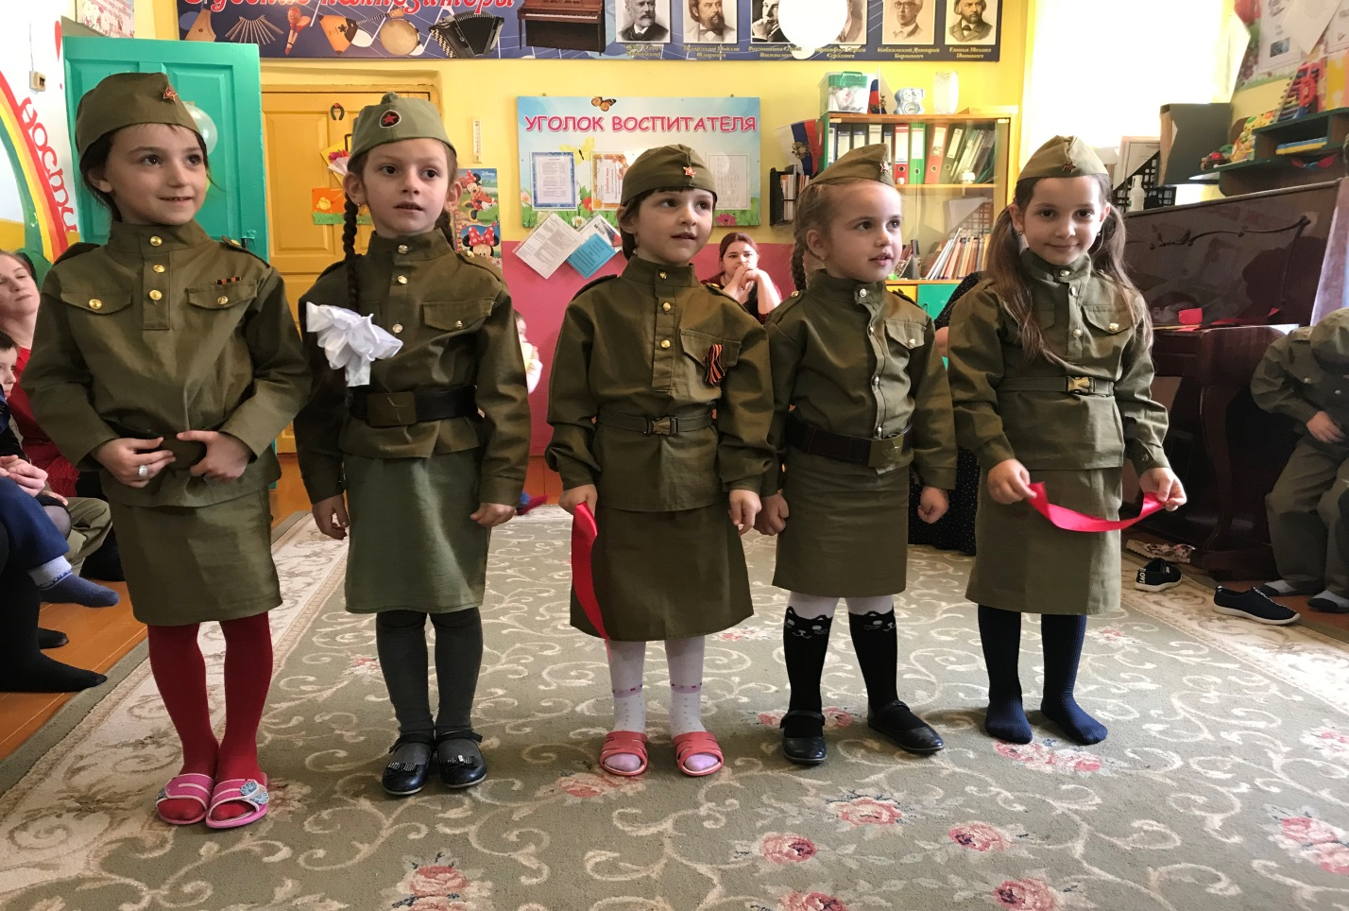

Пусть не все получилось сразу, но можно с уверенностью сказать, что все достойно справились с трудными испытаниями. Разрешите мне вручить сладкие призы нашим дошколятам, которые справлялись с испытаниями не хуже своих пап.

*Дети прощаются и с папами под музыку проходят в группу.*